Hội đồng IMO khai mạc kỳ họp với an ninh hàng hải, eo biển Hormuz và cướp biển là những nội dung ưu tiên hàng đầu
Mike Schuler
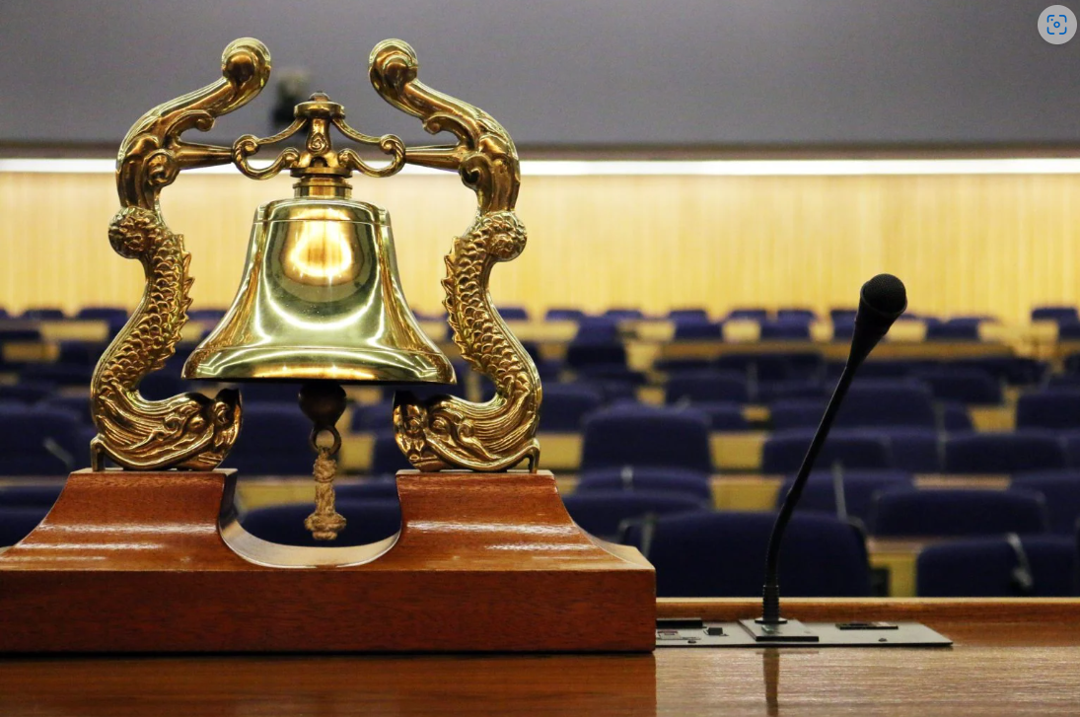
Tổ chức Hàng hải Quốc tế (IMO) đã khai mạc kỳ họp lần thứ 137 của Hội đồng IMO tại London vào thứ Hai (6/7), trong đó an ninh hàng hải được đặt lên hàng đầu. Tổng Thư ký Arsenio Dominguez nhấn mạnh tình trạng bất ổn kéo dài tại eo biển Hormuz, sự gia tăng trở lại của cướp biển ở Biển Đỏ và Vịnh Aden, cũng như sự cần thiết phải bảo vệ các tuyến hàng hải huyết mạch của thế giới.
Phát biểu trước các đại biểu khi bắt đầu kỳ họp kéo dài 5 ngày, ông Dominguez cho biết những diễn biến gần đây đã cho thấy rõ các rủi ro ngày càng gia tăng mà ngành vận tải biển quốc tế đang phải đối mặt. "Các thuyền viên đã phải hy sinh tính mạng một cách đau thương liên quan đến cuộc xung đột này, và tác động của nó đã vượt xa phạm vi khu vực, gây ra những hậu quả thực sự đối với thương mại toàn cầu cũng như an ninh năng lượng và an ninh lương thực," ông nói khi đề cập đến cuộc xung đột gần đây tại khu vực eo biển Hormuz.
Mặc dù ghi nhận rằng tình hình trong khu vực đã bắt đầu có dấu hiệu cải thiện, ông Dominguez bày tỏ hy vọng các thuyền viên bị ảnh hưởng sẽ sớm được đưa đến nơi an toàn và hoạt động vận tải thương mại có thể sớm trở lại bình thường.
Ông cho biết sẽ cung cấp cho các thành viên Hội đồng bản cập nhật chi tiết hơn vào cuối tuần trong khuôn khổ nội dung nghị sự về bảo vệ các tuyến hàng hải huyết mạch.
Cướp biển gia tăng trở lại
Tổng Thư ký IMO cũng cảnh báo rằng cướp biển ở ngoài khơi Somalia và Yemen đang một lần nữa trở thành mối đe dọa nghiêm trọng. "Trong ba tháng qua, chúng ta đã ghi nhận 24 vụ cướp biển và âm mưu cướp biển tại khu vực này."
Ông Dominguez tiếp tục kêu gọi trả tự do cho 44 thuyền viên hiện đang bị giam giữ trên các tàu bị cướp biển khống chế gồm: MT Honour 25, Eureka, Sward. Ông nói với các thành viên Hội đồng: "Tình cảnh của họ vẫn hết sức nguy cấp và tôi mong nhận được sự ủng hộ của quý vị nhằm bảo đảm họ được trả tự do an toàn." Ông nhấn mạnh: "Những vụ này là lời nhắc nhở rõ ràng rằng mối đe dọa từ cướp biển và cướp có vũ trang đối với các thuyền viên vẫn chưa hề suy giảm và tiếp tục đòi hỏi sự cảnh giác cũng như các hành động phối hợp của cộng đồng quốc tế."
Ông cũng tiết lộ rằng hôm Chủ nhật vừa qua, tàu hàng rời Lady Naeima, mang cờ Palau, đã bị cướp biển tấn công tại Biển Đỏ. Con tàu vẫn tiếp tục hành trình và toàn bộ thuyền viên được xác nhận đều an toàn. Vụ việc mới nhất này diễn ra sau khi Trung tâm Thông tin Hàng hải Liên hợp (Joint Maritime Information Center - JMIC) cảnh báo rằng hoạt động của các nhóm tàu nhỏ mang tính thù địch vẫn ở mức cao ở trên toàn Vịnh Aden, bất chấp ảnh hưởng của gió mùa tây nam. Theo JMIC, các nhóm cướp biển vẫn duy trì khả năng tiến hành các cuộc tấn công quyết liệt nhằm vào tàu thương mại.
Chương trình nghị sự của Hội đồng IMO
Kỳ họp lần thứ 137 của Hội đồng IMO sẽ diễn ra đến ngày 10/7, với chương trình nghị sự bao gồm nhiều vấn đề về tổ chức và chính sách, như Chiến lược và kế hoạch hoạt động của IMO, Quản lý nguồn lực và các báo cáo từ Ủy ban An toàn Hàng hải (MSC), Ủy ban Bảo vệ Môi trường Biển (MEPC), Ủy ban Pháp lý, Ủy ban Tạo thuận lợi (Facilitation Committee), Ủy ban Hợp tác Kỹ thuật và Giải thưởng của IMO. Trong đó, một nội dung riêng sẽ tập trung vào bảo vệ các tuyến hàng hải huyết mạch.
Trong bài phát biểu khai mạc, ông Dominguez cho biết Hội đồng cũng sẽ xem xét một dự thảo nghị quyết tái khẳng định cam kết của IMO trong việc bảo vệ quyền và quyền tự do hàng hải đối với các tàu thương mại khi đi qua các eo biển quốc tế.
Hai điều ước quốc tế quan trọng chính thức đủ điều kiện có hiệu lực
Bên cạnh các vấn đề về an ninh hàng hải, ông Dominguez cũng thông báo hai văn kiện quốc tế quan trọng đã chính thức đáp ứng đầy đủ điều kiện để có hiệu lực, gồm:
- Hiệp định Cape Town năm 2012 (Cape Town Agreement 2012) về an toàn tàu cá;
- Nghị định thư HNS năm 2010 (2010 HNS Protocol) về trách nhiệm và bồi thường thiệt hại do vận chuyển các chất độc hại và nguy hiểm bằng đường biển.
Theo ông, đây là những dấu mốc quan trọng đối với hai hiệp định hàng hải quốc tế đã được cộng đồng hàng hải theo đuổi trong nhiều năm.
Vai trò của Hội đồng IMO
Hội đồng IMO gồm 40 quốc gia thành viên, là cơ quan điều hành của Tổ chức Hàng hải Quốc tế giữa các kỳ họp Đại hội đồng. Hội đồng có nhiệm vụ giám sát hoạt động của IMO trên nhiều lĩnh vực, bao gồm:
- An toàn hàng hải;
- Bảo vệ môi trường biển;
- Hợp tác kỹ thuật;
- Bảo đảm an ninh đối với hoạt động vận tải biển toàn cầu.
--------------------------------------------------

